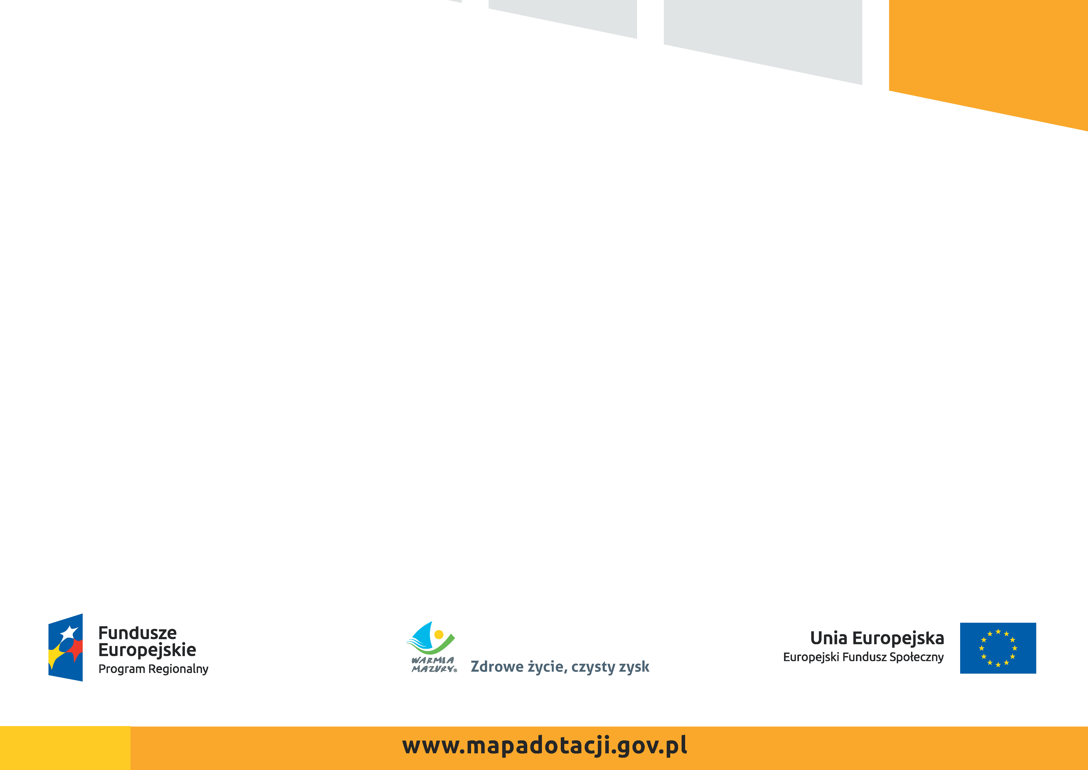
Powiat Olecki/Powiatowy Urząd Pracy w Olecku realizuje projekt dofinansowany z Funduszy Europejskich
„Aktywizacja zawodowa osób powyżej 30 roku życia pozostających bez pracy w powiecie oleckim (IV)”

Celem projektu jest zwiększenie możliwości zatrudnienia osób bezrobotnych
w wieku powyżej 30 roku życia w powiecie oleckim.

Dofinansowanie projektu z UE: 1 728 345,99 zł

